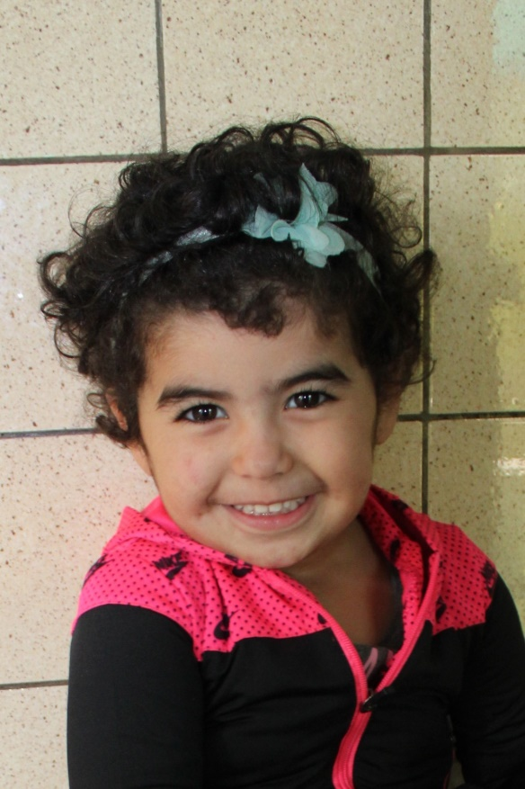
Dit is Lina.
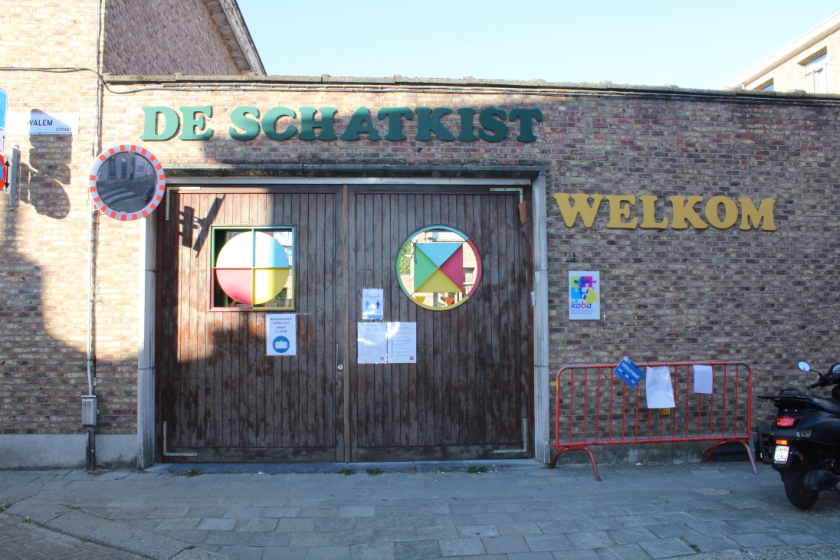
Lina gaat voor het eerst naar de school.
De poort is nog toe.

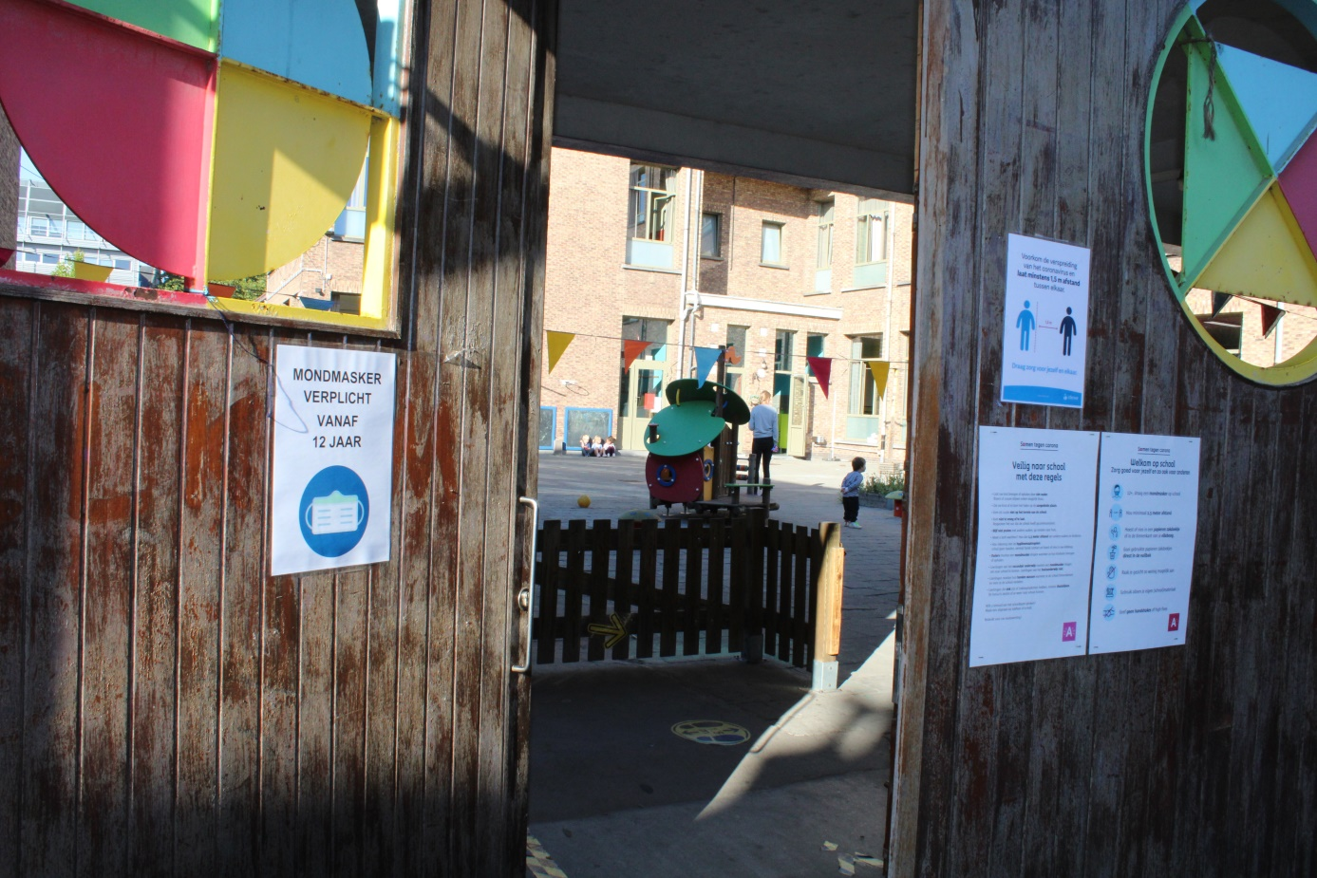
JOEPIE! Nu gaat de schoolpoort open.
Lina komt op de speelplaats. Daar spelen de kinderen in de zandbak.
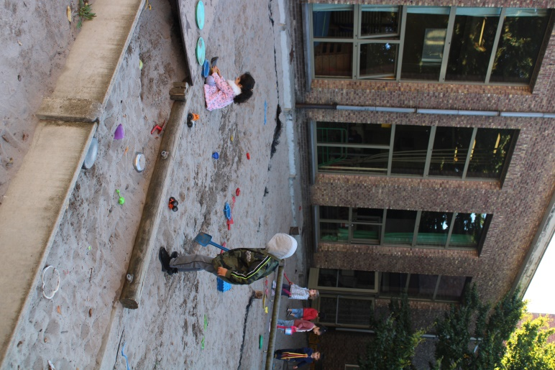
Lina hangt haar jas en haar boekentas aan de kapstok.
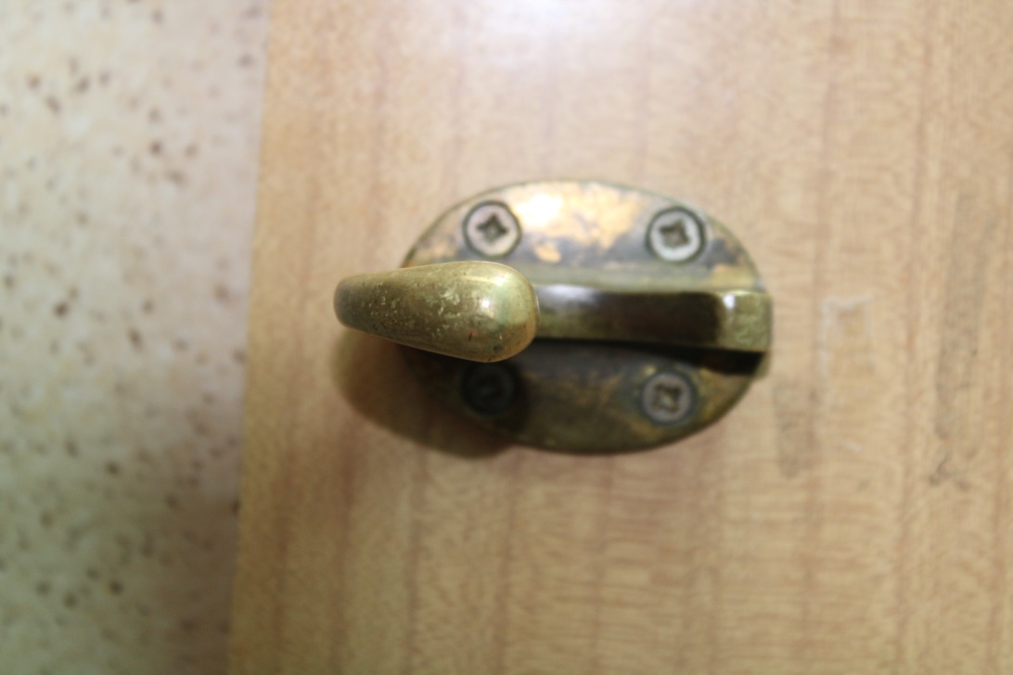
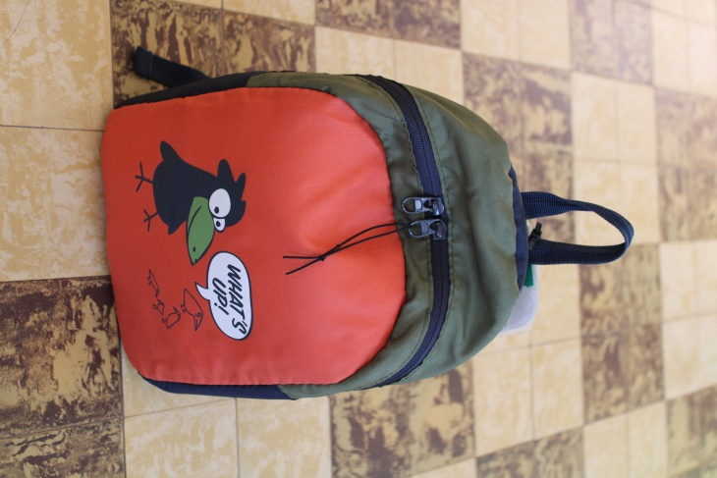
In haar boekentas zit een brooddoos, boterhammen en een drinkbus.
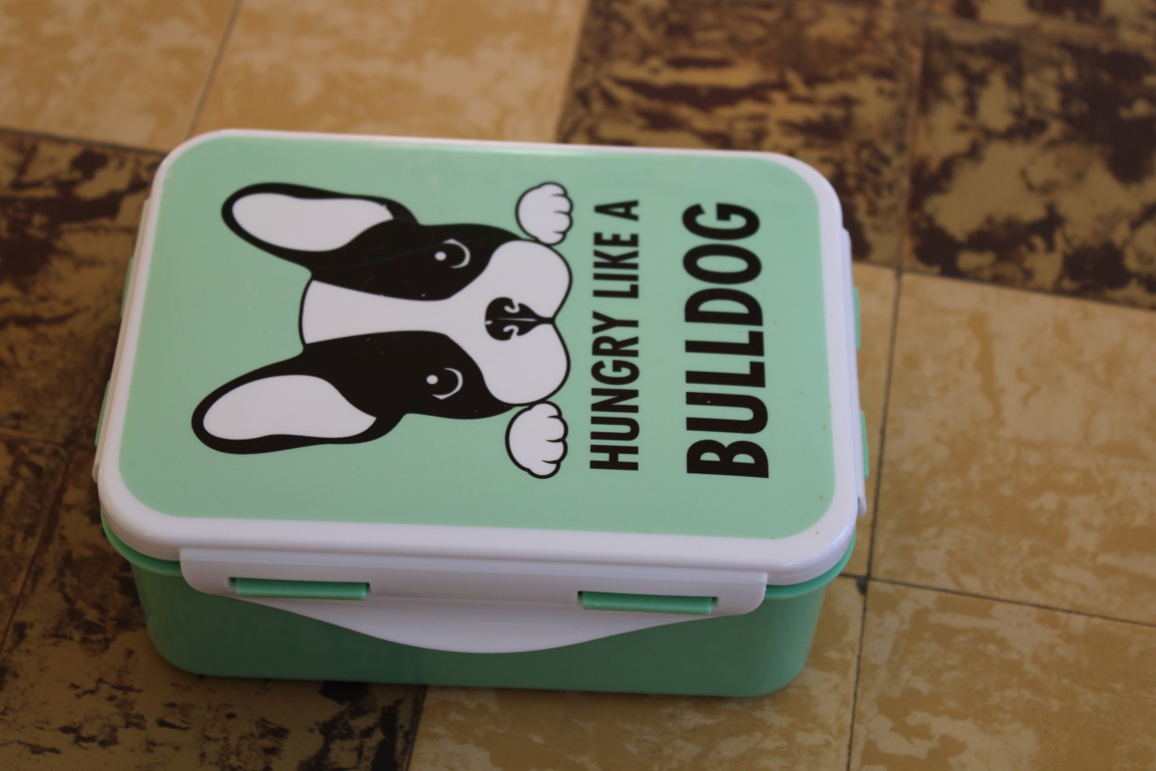
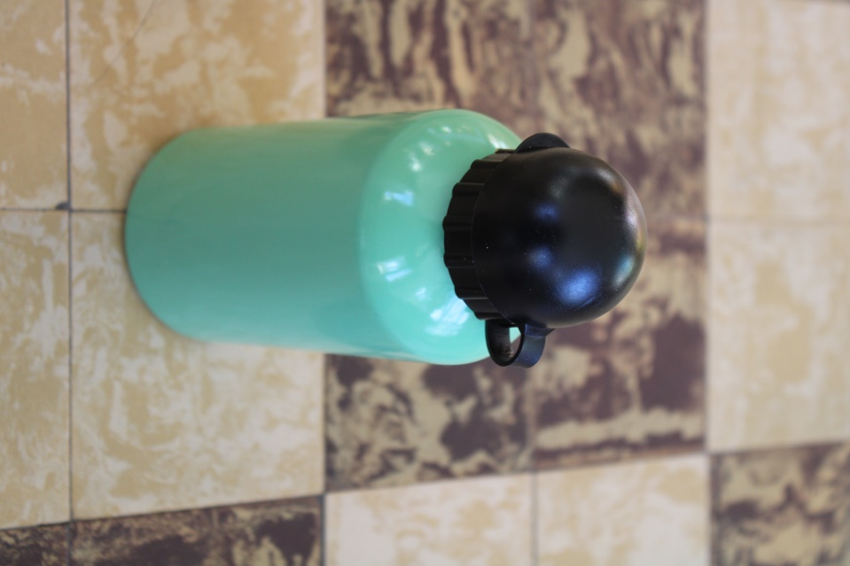

In de klas is het heel leuk.
Je kan er knippen met een schaar.
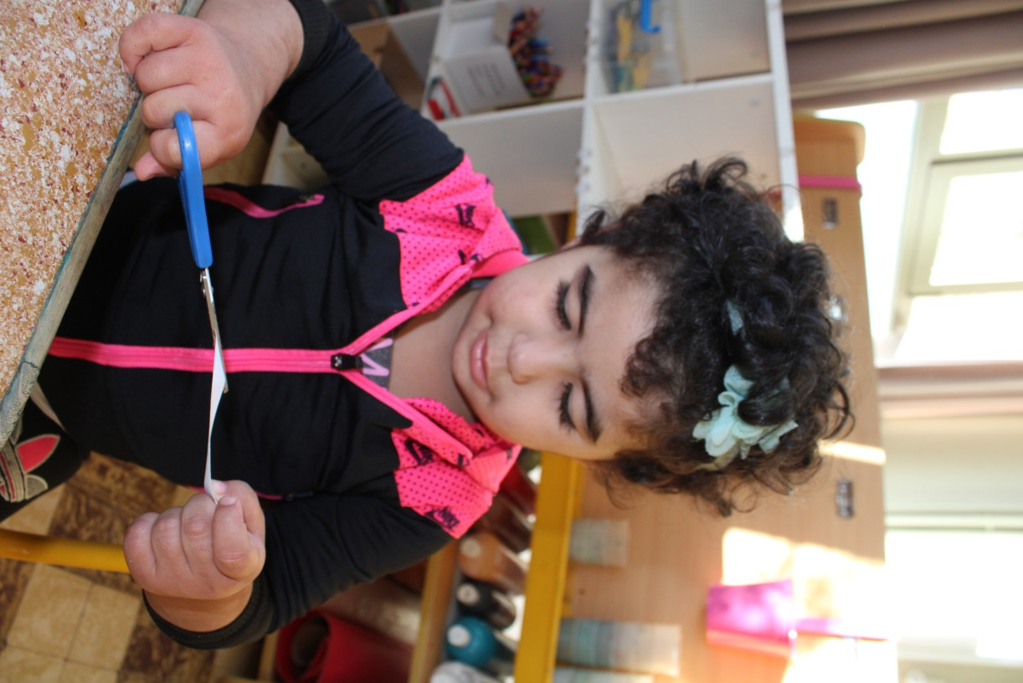
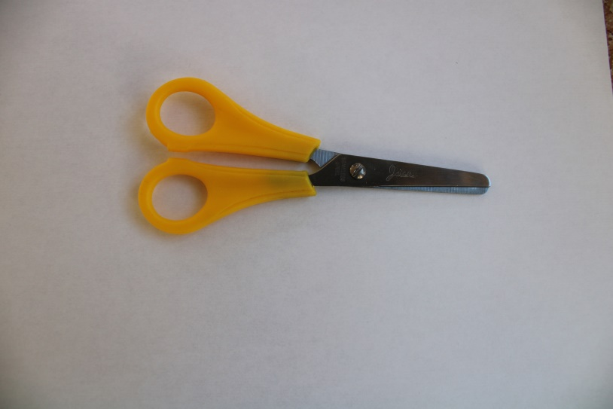
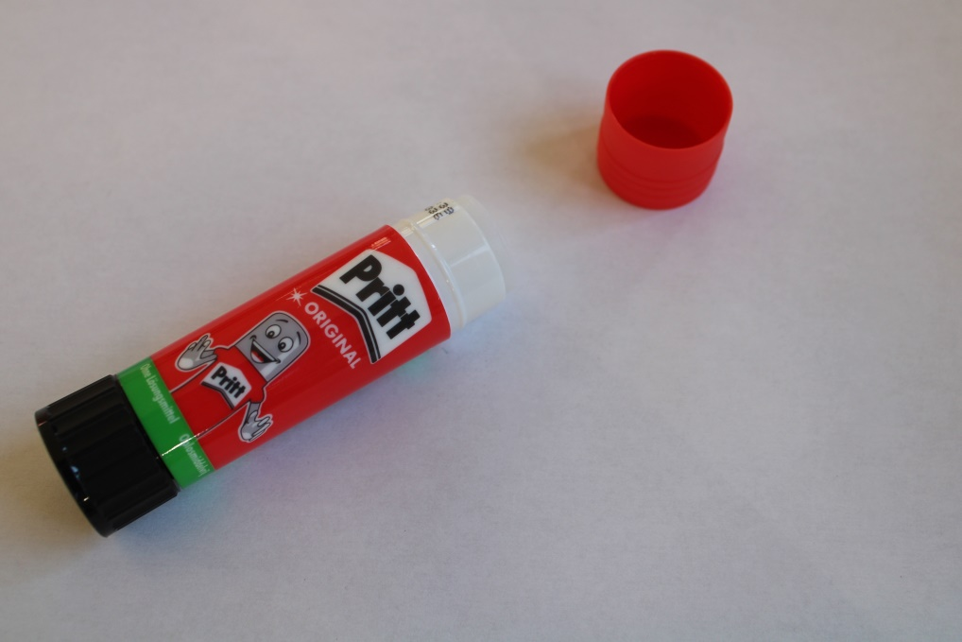
De stukjes papier kan je kleven met lijm. Er zijn lijmstiften en potjes met een kwast.
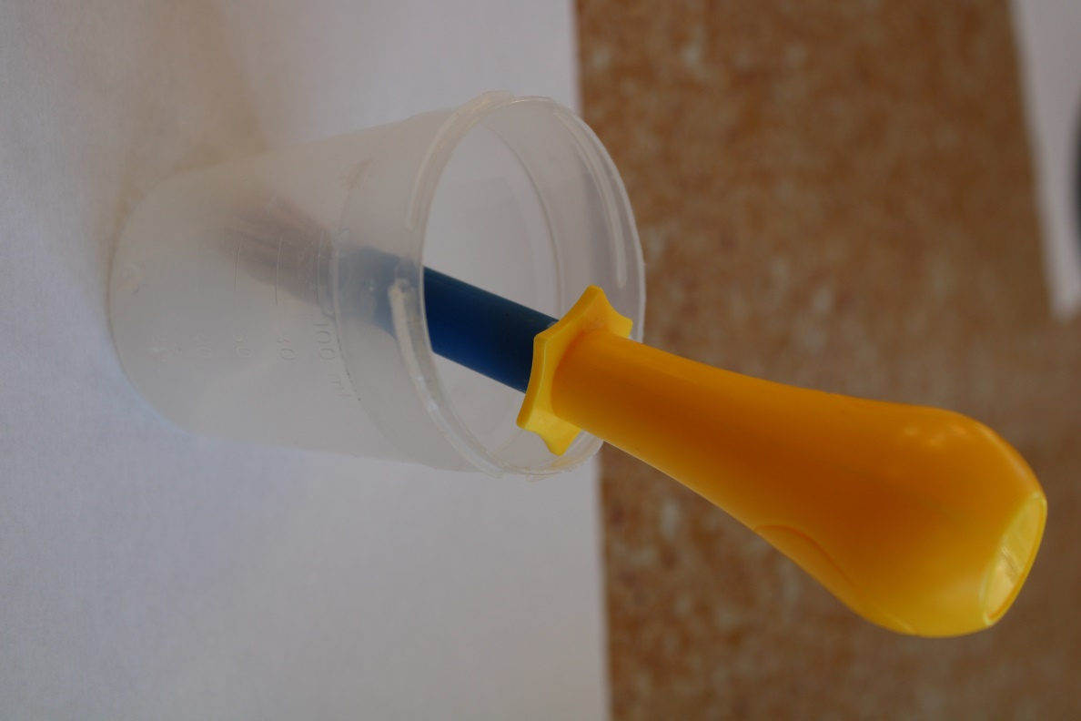
Lina mag ook tekenen.
Daarvoor heeft de juf wasco ’s, stiften en potloden.
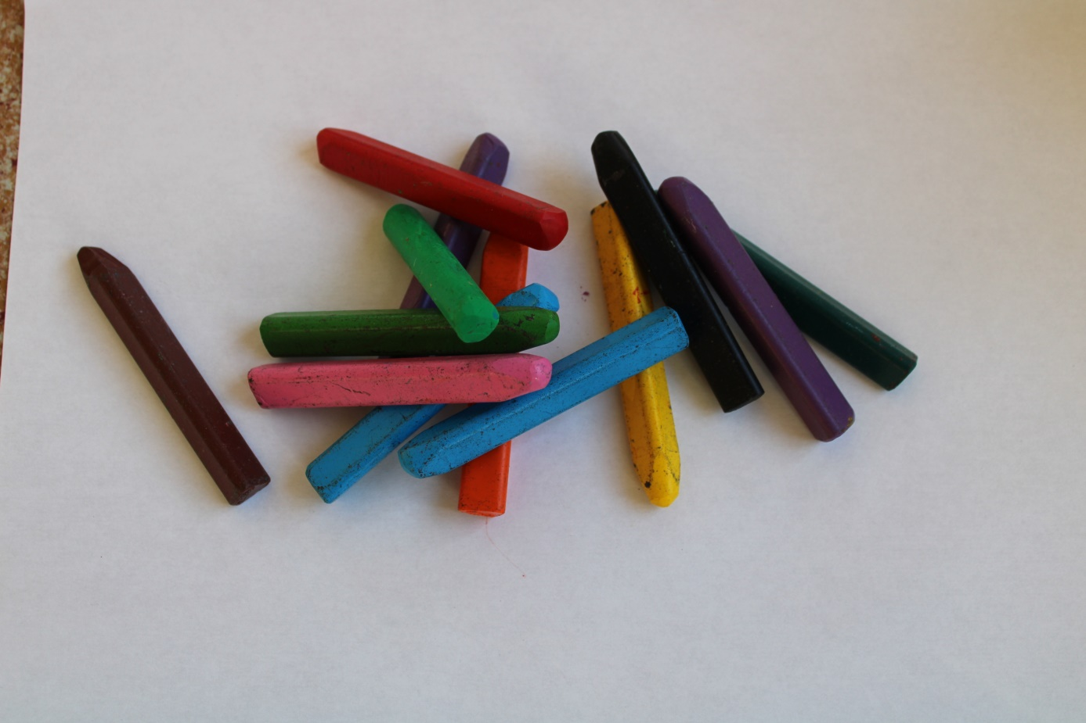
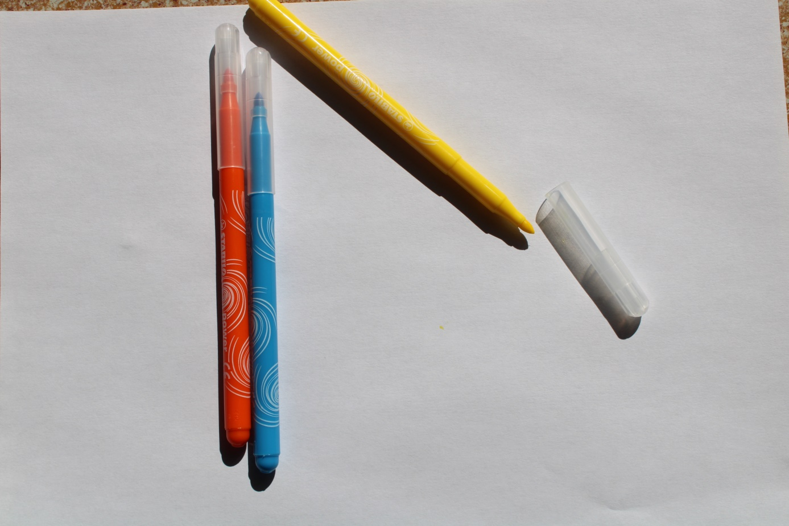
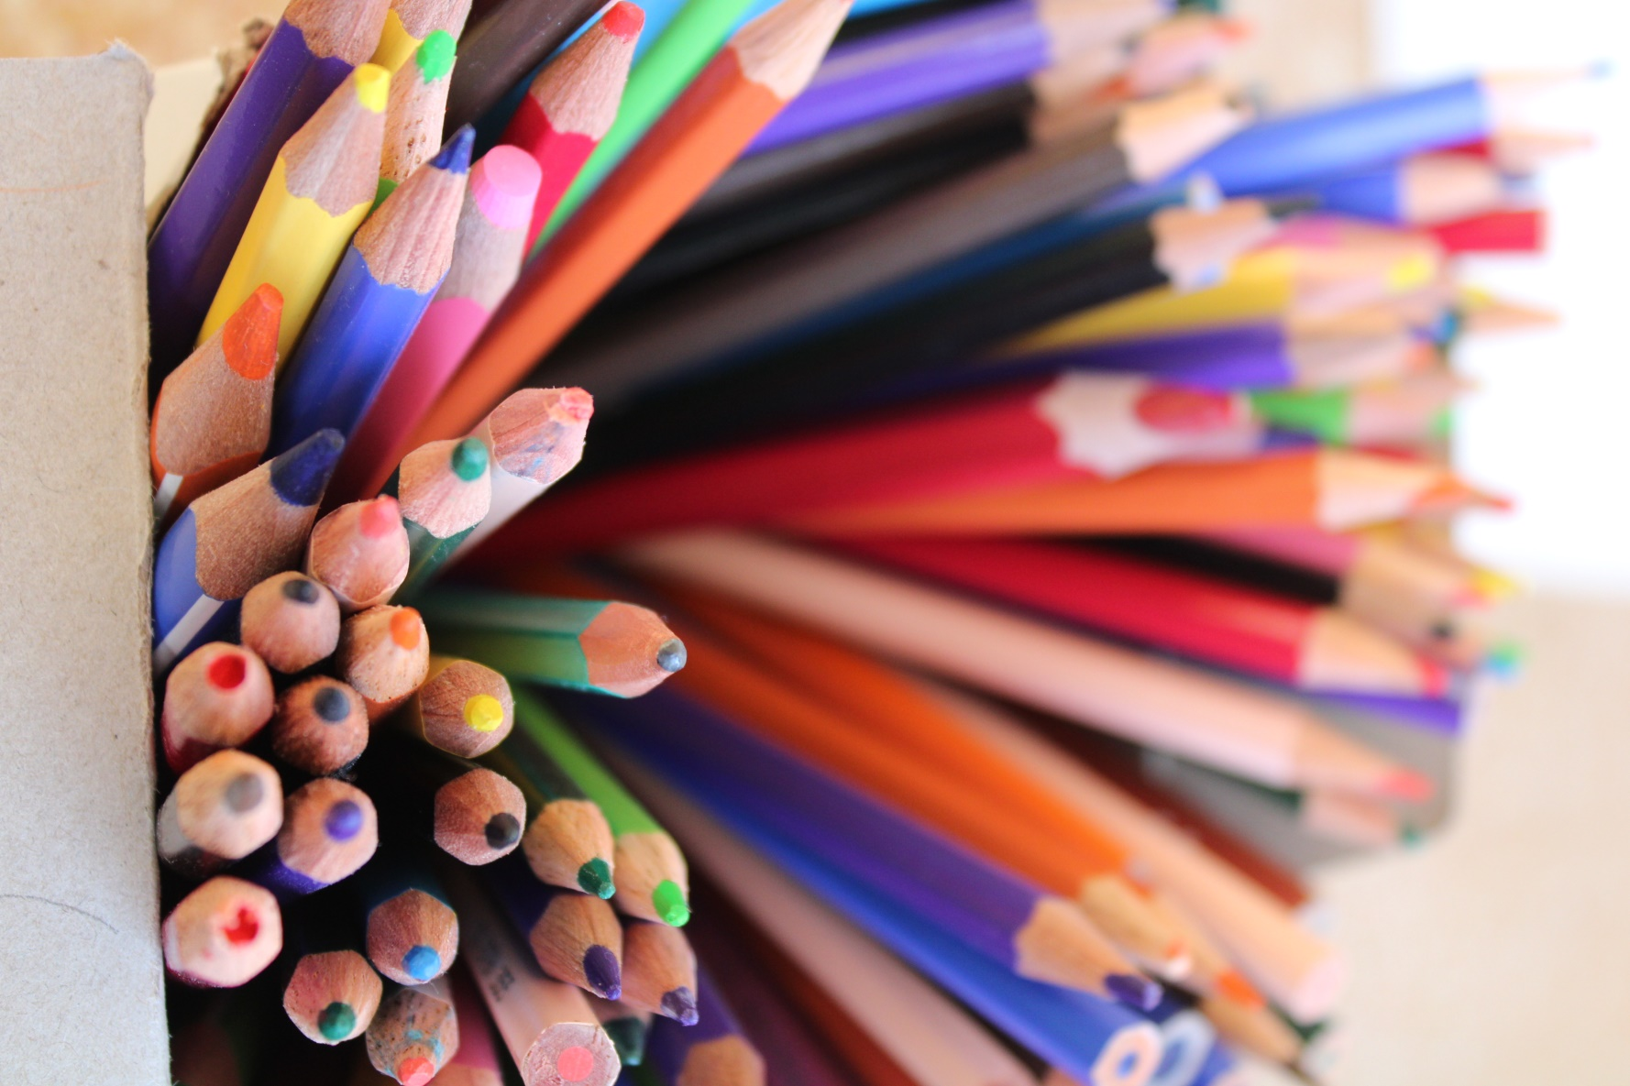

Er zijn ook borstels en verf. 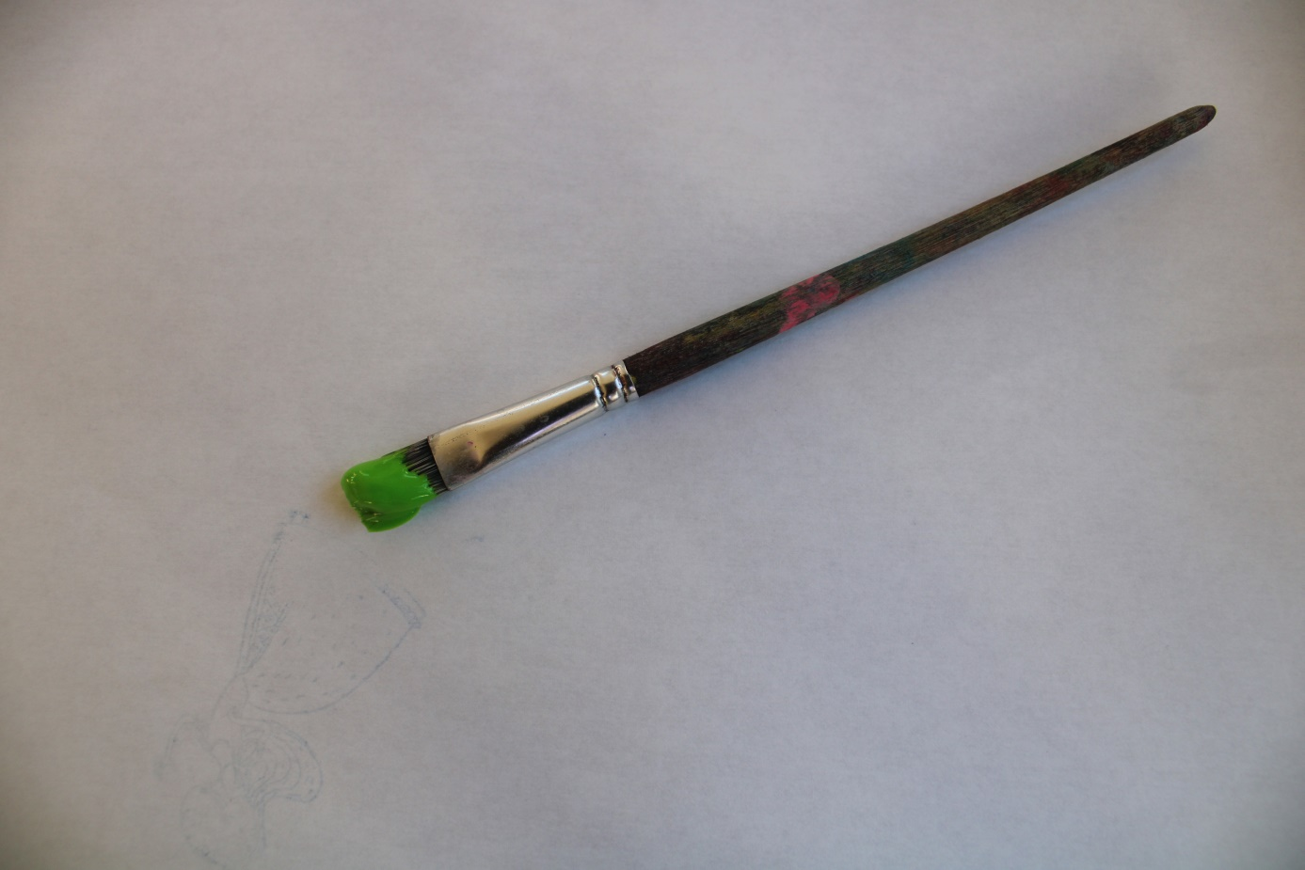

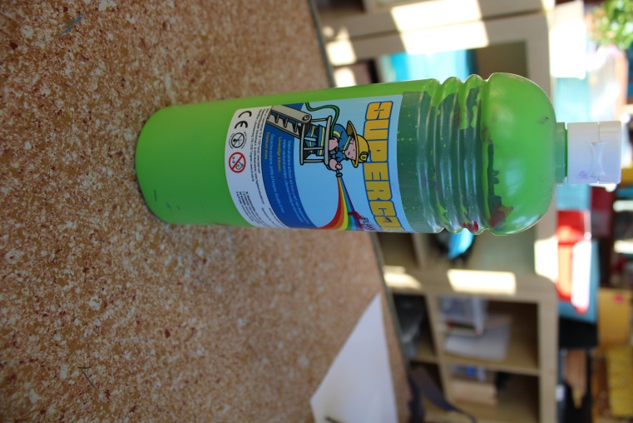

Daarmee kan je schilderen. 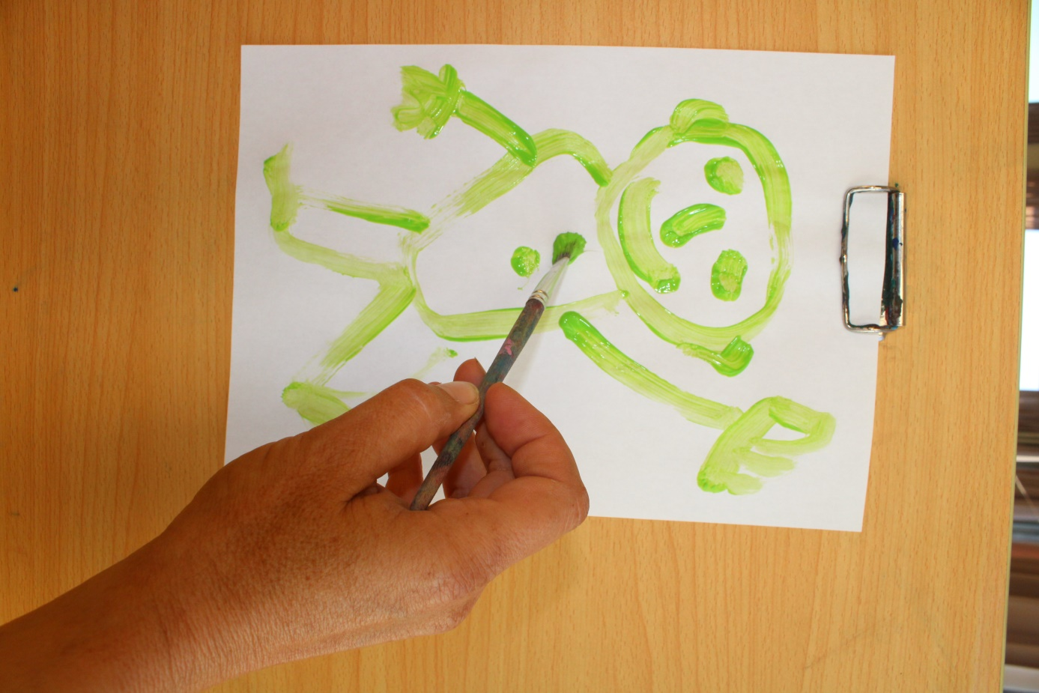

Na het schilderen wast Lina haar handen met water en zeep.

Als ze tekent zit Lina op een stoel aan de tafel.
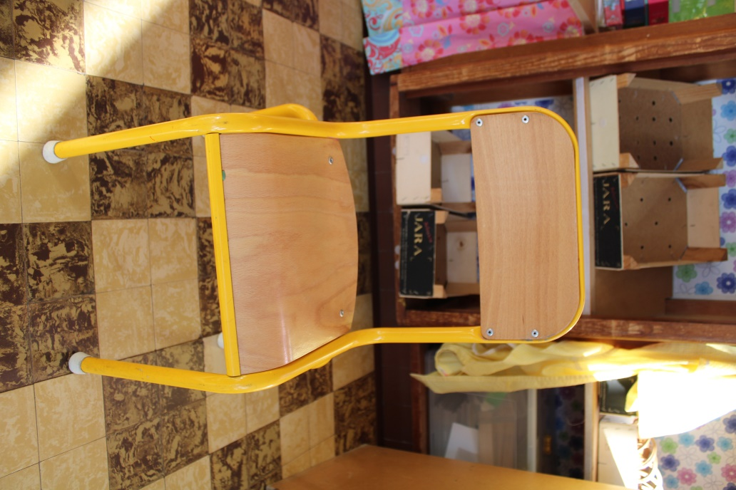
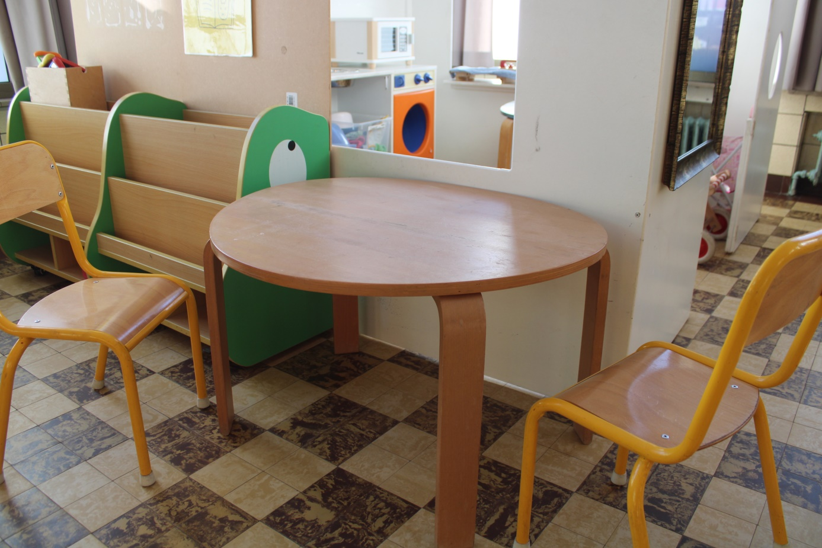
Maar lang stilzitten is niet makkelijk hoor! Dan wil Lina gaan fietsen met een fiets.
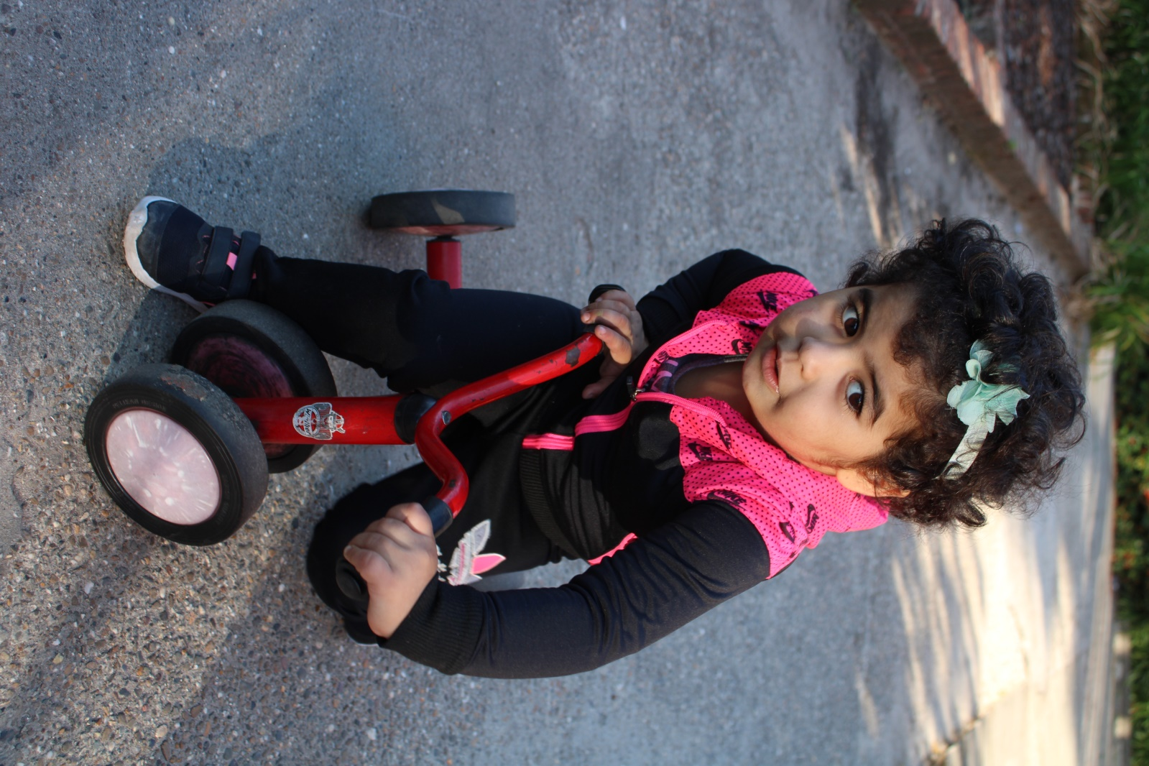
Dag Lina! Het was een leuke dag!

